
毕业设计(论文)
开题报告

院 系 软件学院

专 业 软件工程

姓 名 陈浩远

学 号 71113333

指导教师 刘奇其

开题报告日期 2017年3月

论文题目 | 一种基于微服务架构的PAAS平台
- 选题背景和意义：
伴随电信行业3G/4G等业务的增加，数据量出现了爆炸式的增长，数据的规模已经达到了PB级别。海量数据带来了大量的信息，同时也迫使电信行业为了处理这些数据而不得不使用hadoop/spark等技术。由于电信运营商自身结构复杂，产品和业务繁多，电信用户多，每天能产生大量的数据，因此产生了很多不同的hadoop/spark需求。因此华为电信软件部门决定开发一个PAAS平台用来统一管理和调度hadoop/spark任务（以后称之为统一运行平台/Runtime-Platform/RP）。
电信业务的hadoop/spark任务常常有定时执行、顺序执行、多次执行、暂停执行、按条件执行、查询执行状态等需求，因此，RP需要提供任务编排和管理的方式，目前表现为cli和web界面并且支持使用BPMN文件直接编排任务。在此基础上，RP提供任务模板的概念，具体任务流程可以由任务模板实例化产生，便于实现任务的继承、意外失败的恢复等。
因为电信大数据业务是商业项目，因此对RP有着较高的稳定性和鲁棒性的要求。分布式的服务可以保证在部分节点宕机的情况下依然提供可靠的服务，并且可以提供高吞吐量和便于扩展升级，因此RP的结构必然是分布式的。微服务架构有如下特征：由多个分布式服务组成，多个独立的服务，共同组成系统；每个服务单独部署，运行在独立的进程（容器）里；服务可以独立设计、开发、部署，可以采用不同的技术路线；分布式的管理。因此，微服务架构可以降低我们的开发难度，很容易的实现分布式结构。
- 课题关键问题及难点：
- 如何实现任务的编排？
方案一：定义一套uml流程，要求用户遵照uml流程，内部通过JAVA解析uml内容。
方案二：定义一套json，完全通过json来传输。
方案三：使用业务流程模型和标记法(BPMN)，通过开源的BPMN引擎实现，交互通过引擎定义的xml传输。

经过考虑，前两种虽然完全由自己实现，但可能面临工作量较大而导致人力不足的情况，而且自定义的内容并不能完全符合全球的规范，第三种虽然需要使用开源的代码，但是可以很容易找到可以商用的开源项目，并且相信以社区的规模可以较容易解决开发中遇到的问题。

- 如何存储中间过程产生的数据？
方案一：使用主流的MySQL等关系型数据库进行分布式部署
方案二：使用Redis这种基于内存中的数据库。
方案三：使用Apache Ignite这种为hadoop设计的内存中的分布式缓存

由于MySQL基于硬盘存储，其效率明显低于后两者，而Apache Ignite是由Java开发，可以随Java启动也可以单独启动，开发起来会比Redis方便，而且两者都可以提供序列化和多机备份的功能，因此选择Apache Ignite代替数据库做存储。

- 如何实现微服务？
方案一：使用Spring Cloud框架
方案二：使用阿里开发的Dubbo框架
方案三：自己实现一套框架

首先，自己实现框架对于目前的时间来说有些困难，所以先排除。Spring Cloud是基于http协议实现的微服务框架，Dubbo是基于JAVA的RPC实现的，Spring Cloud可以提供更为完善的功能，而Dubbo是阿里开发的，所以中文文档比较全面。最后通过实验得出http的性能基本和RPC相差不大，因此选择了拥有更多Netflix组件的Spring Cloud。

- 前端cli和web如何与整个系统交互？
方案一：将cli和web也作为微服务集成到RP
方案二：cli和web放在外部，通过调用内部开放出来的rest接口实现

经过讨论，因为所有的微服务会和SpringCloud的注册中心及ignite交互，因此将cli和web放在系统内部会破坏整个系统的安全性，所以将cli和web放在系统的外部。
注：开题报告可单独装订，但在院（系）范围内，封面和装订格式必须统一。
- 文献综述（或调研报告）：
为什么要有微服务？
“微服务”架构是近期软件应用领域非常热门的概念。让我们先来看看传统IT架构面临的一些问题：
使用传统的整体式架构(Monolithic Architecture)应用开发系统，如CRM、ERP等大型应用，随着新需求的不断增加，企业更新和修复大型整体式应用变得越来越困难；随着移动互联网的发展，企业被迫将其应用迁移至现代化UI界面架构以便能兼容移动设备，这要求企业能实现应用功能的快速上线；许多企业在SOA投资中得到的回报有限，SOA可以通过标准化服务接口实现能力的重用，但对于快速变化的需求，受到整体式应用的限制，有时候显得力不从心；随着应用云化的日益普及，生于云端的应用具有与传统IT不同的技术基因和开发运维模式。
此外，从技术方面看，云计算及互联网公司大量开源轻量级技术不停涌现并日渐成熟：
1) 互联网/内联网/网络更加成熟；
2) 轻量级运行时技术的出现(node.js, WAS Liberty等)；
3) 新的方法与工具(Agile, DevOps, TDD, CI, XP, Puppet, Chef…)；
4) 新的轻量级协议(RESTful API接口, 轻量级消息机制)；
5) 简化的基础设施：操作系统虚拟化(hypervisors), 容器化(e.g. Docker), 基础设施即服务 (IaaS), 工作负载虚拟化(Kubernetes,Spark…)等；
6) 服务平台化(PaaS)： 云服务平台上具有自动缩放、工作负载管理、SLA 管理、消息机制、缓存、构建管理等各种按需使用的服务；
7) 新的可替代数据持久化模型：如NoSQL, MapReduce, BASE, CQRS等；
8) 标准化代码管理：如Github等。
这一切都催生了新的架构设计风格 – 微服务架构的出现。
比起面向服务的体系结构（SOA），微服务架构强调的第一个重点就是业务系统需要彻底的组件化和服务化，原有的单个业务系统会拆分为多个可以独立开发，设计，运行和运维的小应用。这些小应用之间通过服务完成交互和集成。每个小应用从前端web ui，到控制层，逻辑层，数据库访问，数据库都完全是独立的一套。在这里我们不用组件而用小应用这个词更加合适，每个小应用除了完成自身本身的业务功能外，重点就是还需要消费外部其它应用暴露的服务，同时自身也将自身的能力朝外部发布为服务。
如果一句话来谈SOA和微服务的区别，即微服务不再强调传统SOA架构里面比较重的ESB企业服务总线，同时SOA的思想进入到单个业务系统内部实现真正的组件化。
微服务是什么？
微服务是一种架构风格，一个大型复杂软件应用由一个或多个微服务组成。系统中的各个微服务可被独立部署，各个微服务之间是松耦合的。每个微服务仅关注于完成一件任务并很好地完成该任务。在所有情况下，每个任务代表着一个小的业务能力。
微服务的优点：
1. 每个服务都比较简单，只关注于一个业务功能。
2. 微服务架构方式是松耦合的，可以提供更高的灵活性。
3. 微服务可通过最佳及最合适的不同的编程语言与工具进行开发，能够做到有的放矢地解决针对性问题。
4. 每个微服务可由不同团队独立开发，互不影响，加快推出市场的速度。
5. 微服务架构是持续交付(CD)的巨大推动力，允许在频繁发布不同服务的同时保持系统其他部分的可用性和稳定性。
微服务架构的缺点：
微服务的一些想法在实践上是好的，但当整体实现时也会呈现出其复杂性。
1. 运维开销及成本增加：整体应用可能只需部署至一小片应用服务区集群，而微服务架构可能变成需要构建/测试/部署/运行数十个独立的服务，并可能需要支持多种语言和环境。这导致一个整体式系统如果由20个微服务组成，可能需要40~60个进程。
2. 必须有坚实的DevOps开发运维一体化技能：开发人员需要熟知运维与投产环境，开发人员也需要掌握必要的数据存储技术如NoSQL，具有较强DevOps技能的人员比较稀缺，会带来招聘人才方面的挑战。
3. 隐式接口及接口匹配问题：把系统分为多个协作组件后会产生新的接口，这意味着简单的交叉变化可能需要改变许多组件，并需协调一起发布。在实际环境中，一个新品发布可能被迫同时发布大量服务，由于集成点的大量增加，微服务架构会有更高的发布风险。
4. 代码重复：某些底层功能需要被多个服务所用，为了避免将“同步耦合引入到系统中”，有时需要向不同服务添加一些代码，这就会导致代码重复。
5. 分布式系统的复杂性：作为一种分布式系统，微服务引入了复杂性和其他若干问题，例如网络延迟、容错性、消息序列化、不可靠的网络、异步机制、版本化、差异化的工作负载等，开发人员需要考虑以上的分布式系统问题。
6. 异步机制：微服务往往使用异步编程、消息与并行机制，如果应用存在跨微服务的事务性处理，其实现机制会变得复杂化。
7. 可测性的挑战：在动态环境下服务间的交互会产生非常微妙的行为，难以可视化及全面测试。经典微服务往往不太重视测试，更多的是通过监控发现生产环境的异常，进而快速回滚或采取其他必要的行动。但对于特别在意风险规避监管或投产环境错误会产生显著影响的场景下需要特别注意。
关于微服务架构的取舍
1. 在合适的项目，合适的团队，采用微服务架构收益会大于成本。
2. 微服务架构有很多吸引人的地方，但在拥抱微服务之前，也需要认清它所带来的挑战。
3. 需要避免为了“微服务”而“微服务”。
4. 微服务架构引入策略 – 对传统企业而言，开始时可以考虑引入部分合适的微服务架构原则对已有系统进行改造或新建微服务应用，逐步探索及积累微服务架构经验，而非全盘实施微服务架构。

参考文献：
[1] 陈春霞. 基于容器的微服务架构的浅析[J]. 信息系统工程, 2016 (3): 95-96.
[2] Fielding R T. Architectural styles and the design of network-based software architectures[D]. University of California, Irvine, 2000.
[3] 唐文宇. 面向 SOA 架构微服务的安全系统的设计与实现[D]. 南京大学, 2016.
[4] Abrams S, Kunze J, Loy D. An emergent micro-services approach to digital curation infrastructure[J]. International Journal of Digital Curation, 2010, 5(1): 172-186.
[5] Namiot D, Sneps-Sneppe M. On micro-services architecture[J]. International Journal of Open Information Technologies, 2014, 2(9).
[6] 徐鹏, 陈思, 苏森. 互联网应用 PaaS 平台体系结构[J]. 北京邮电大学学报, 2012, 35(1): 120-124.
[7] Newman S. Building microservices[M]. " O'Reilly Media, Inc.", 2015.
[8] 王克苑, 张维勇, 王建新. SSL 安全性分析研究[J]. 合肥工业大学学报: 自然科学版, 2004, 27(1): 87-91.
[9] 王珊, 王会举, 覃雄派, 等. 架构大数据: 挑战, 现状与展望[J]. 计算机学报, 2011, 34(10): 1741-1752.
[10] Brooks F P, Li Q. 人月神话[M]. 中国电力出版社, 2003.
四、方案（设计方案、或研究方案、研制方案）论证：
1. 系统的模块划分：
系统主要分为任务模板模块、任务实例模块、BPMN引擎模块，以及需要Hadoop和Spark模块提供的接口。
任务模板模块：由用户创建或修改一个已有的模块，它会创建一个任务模板并保存到Ignite中，用以之后实例化为一个任务。任务模板是一系列小任务所编排得出的大的任务，它可能有多个Hadoop和Spark组成。
任务实例模块：将任务模板根据具体的需求实例化，相比任务模板，它更为具体的包括了具体的数据存放地点、输出地点、执行时间、是否循环等信息。它通过用户cli/web发出的http请求来执行。
BPMN引擎模块：将任务实例放入引擎中进行执行，并直接与Hadoop/Spark模块的接口相交互。
Ignite模块：这个模块用于充当数据库进行存储和共享数据，在开发过程中随其他模块一起启动，开发结束后单独分离出来。
Eureka模块：Eureka是Netflix服务发现的一种服务和客户端。这种服务是可以被高可用性配置的和部署,并且在注册的服务当中，每个服务的状态可以互相复制给彼此。Eureka模块提供Eureka Server的功能
2. 模块的交互：
cli/Web部分通过Jersey和Spring框架提供的Rest客户端与整个系统交互，交互的数据格式为json
系统间的部分通过rest接口互相交互，通过Ignite共享数据，由Eureka负责服务的注册和发现，Eureka同样使用rest接口，交互的数据格式为json
3. 任务流程：
最开始由用户通过cli/web创建一个任务模板。该模板可以直接实例化为任务实例或者作为母模板使用。实例化后产生任务实例进入BPMN引擎,该实例的表现格式为BPMN引擎所规定的XML格式，BPMN引擎分析任务实力的内容并按照实例的要求执行任务（如图1）。在任务执行后，cli/web部分会收到通知，然后可以手动查询任务进度。
4.rest接口设计：
将任务模板、任务实例等均视为资源设计rest接口，http动词表示请求的动作。
/template post 创建任务模板
/template get 获取任务模板
/template delete 删除任务模板
/task post 创建任务实例
/task get 获取任务实例
/task delete 删除任务实例

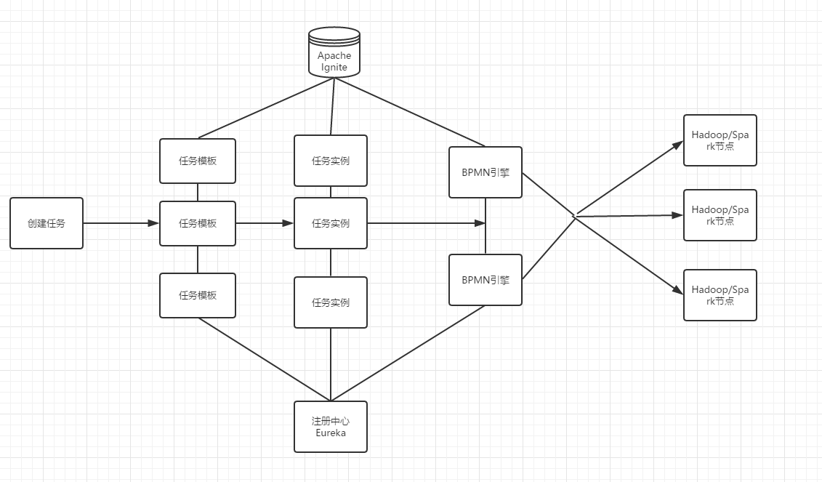
图1 任务流程图

5. 系统开发流程
1). 微服务开发通过maven引入Spring boot、Spring Cloud、ignite等package
2). 按照之前划分好的模块，每个模块单独开发单独测试
3). 通过配置Eureka将各个模块结合起来
4). 通过配置ignite将ignite单独分离出来
5). 编写DockerFile,把每个模块、ignite和Eureka都制作为单独的镜像
6). 编写bash脚本，自动化部署Docker镜像
7). 单独通过JAVA开发cli部分
8). 使用SpringMVC和angularJS开发web部分
6. 开发、部署环境
开发环境均在windows下，JAVA部分由IntelliJ IDEA开发，web前端部分由Visual Studio Code开发。
部署环境：web和cli部分部署在ubuntu的主机上，微服务模块、ignite、Eureka部署在ubuntu下的Docker内。
五、进度安排：
起止日期 工作内容
2月25日- 3月17日 选题和开题报告
3月18日- 4月20日 参与开发、收集资料
4月21日- 5月18日 完成论文初稿
5月19日- 6月1日 修改论文，定稿
6月2日- 准备论文答辩

六、指导教师意见：

签名： 年 月 日
七、开题审查小组意见：

签名： 年 月 日

